2023年西大門區廳贊助學校採購物品經費韓幣6,700多萬元
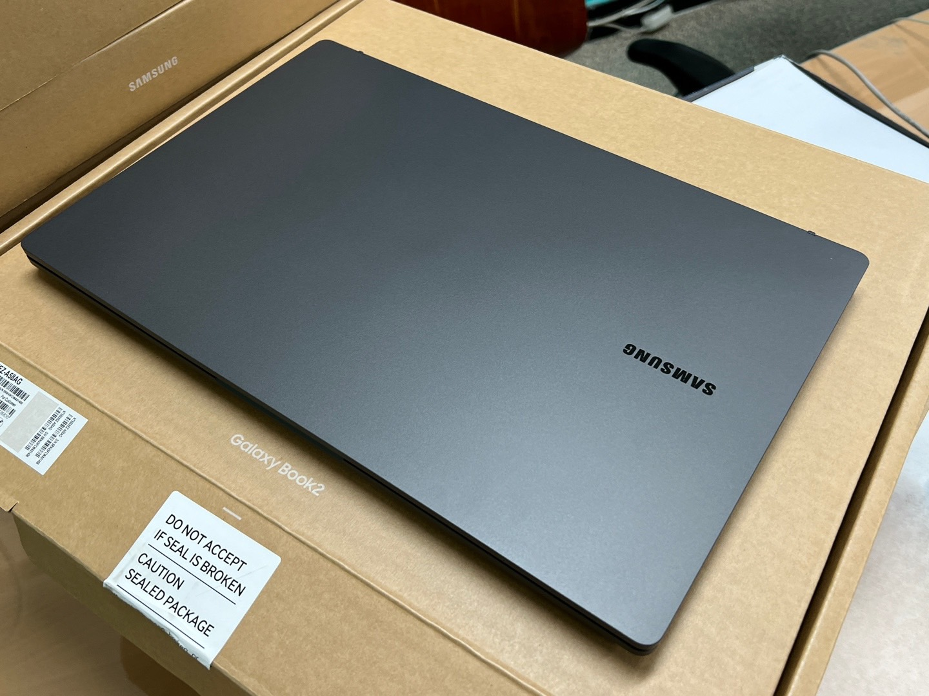
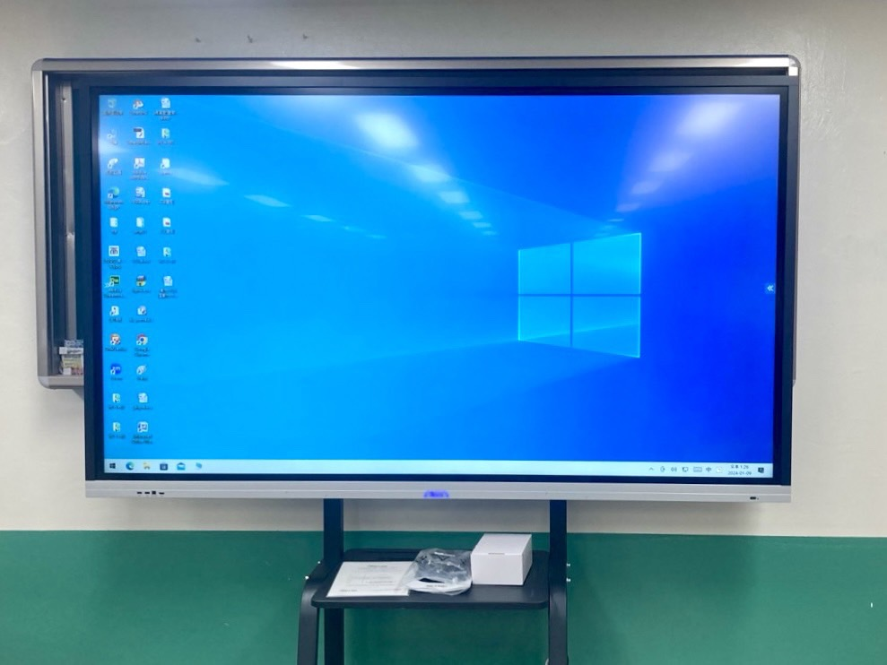
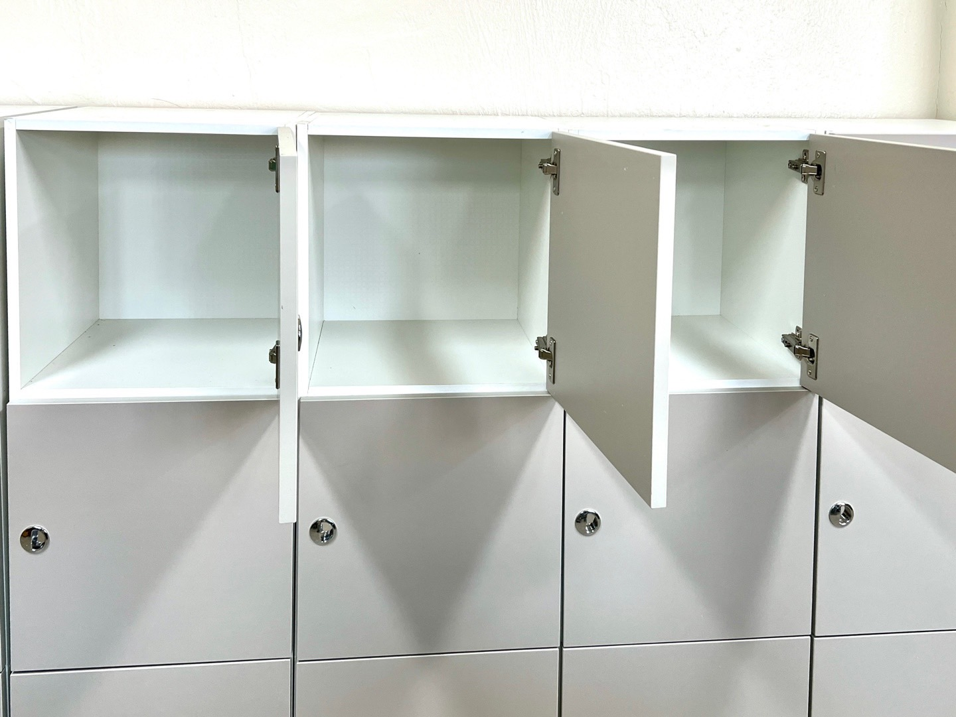
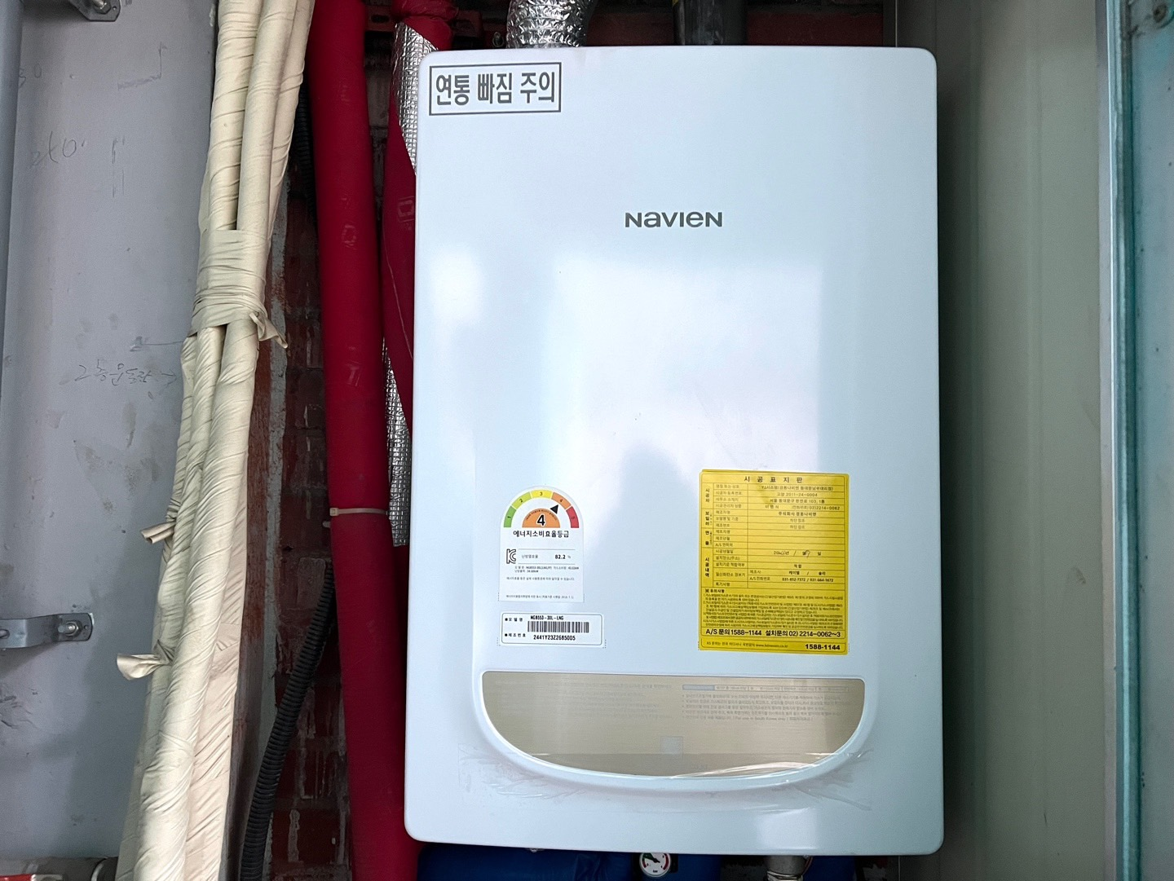
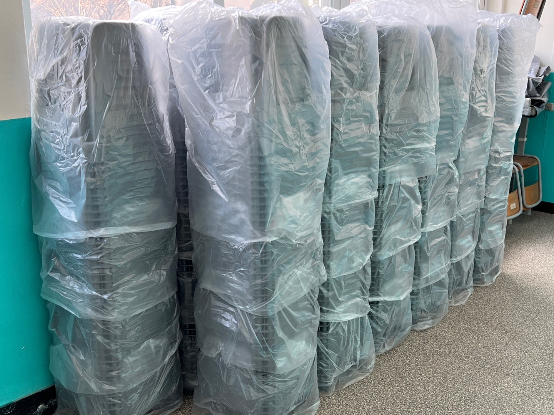
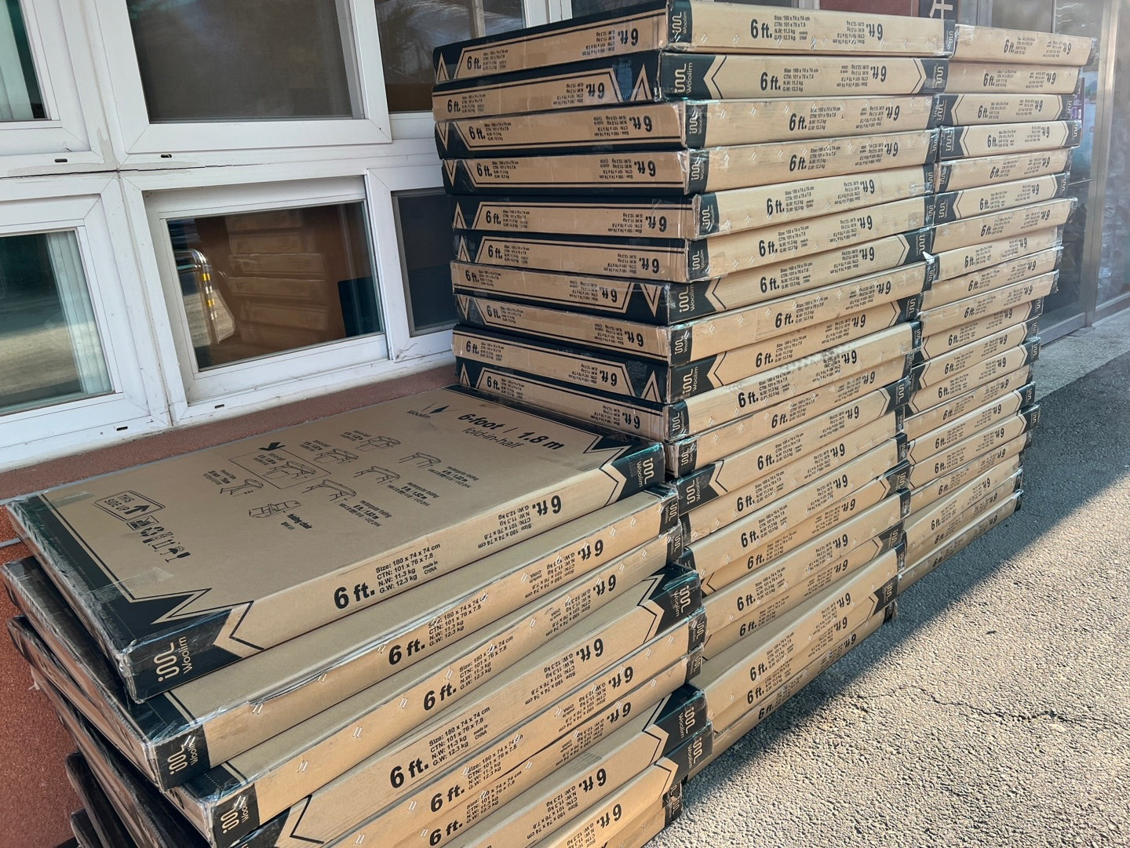
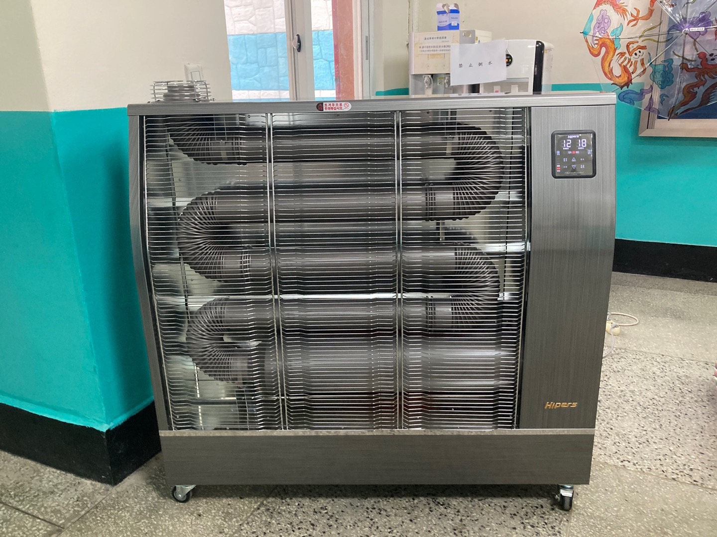
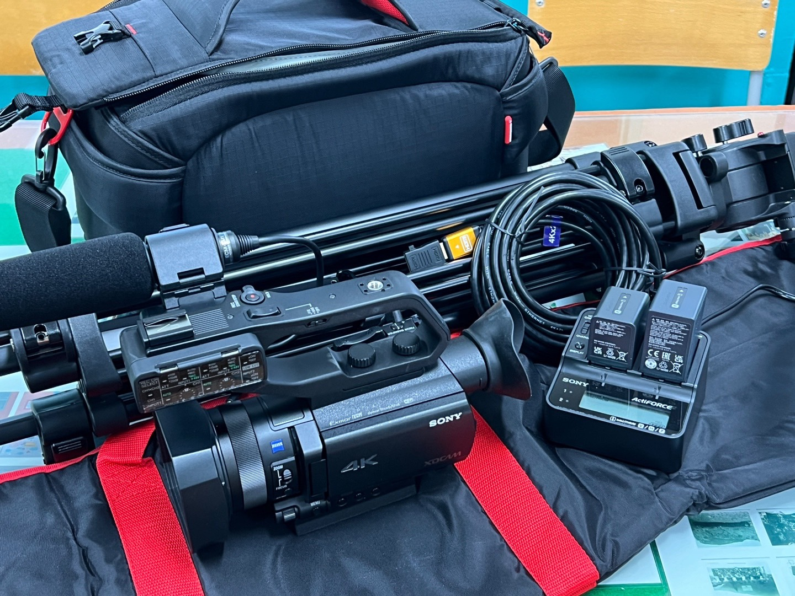
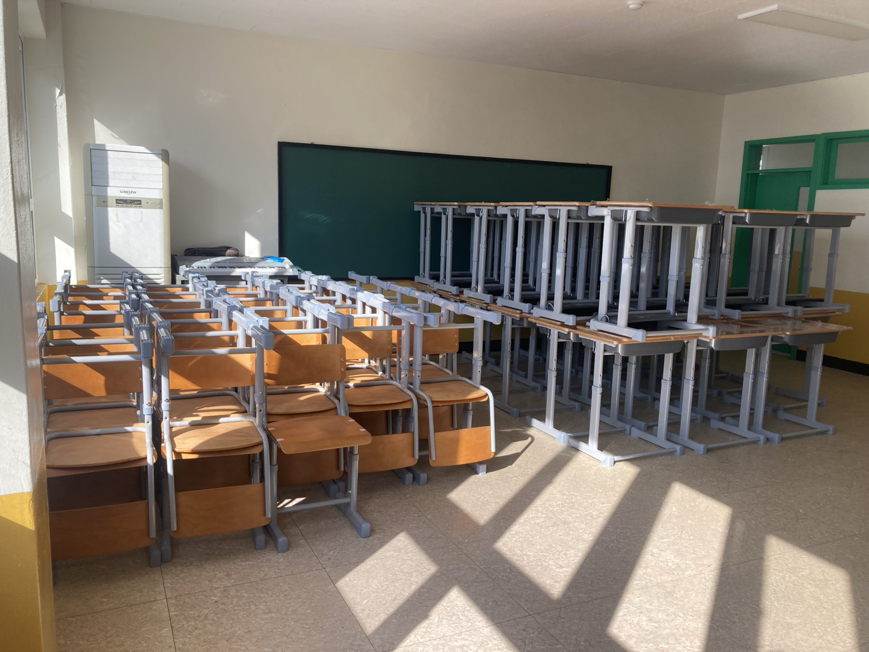
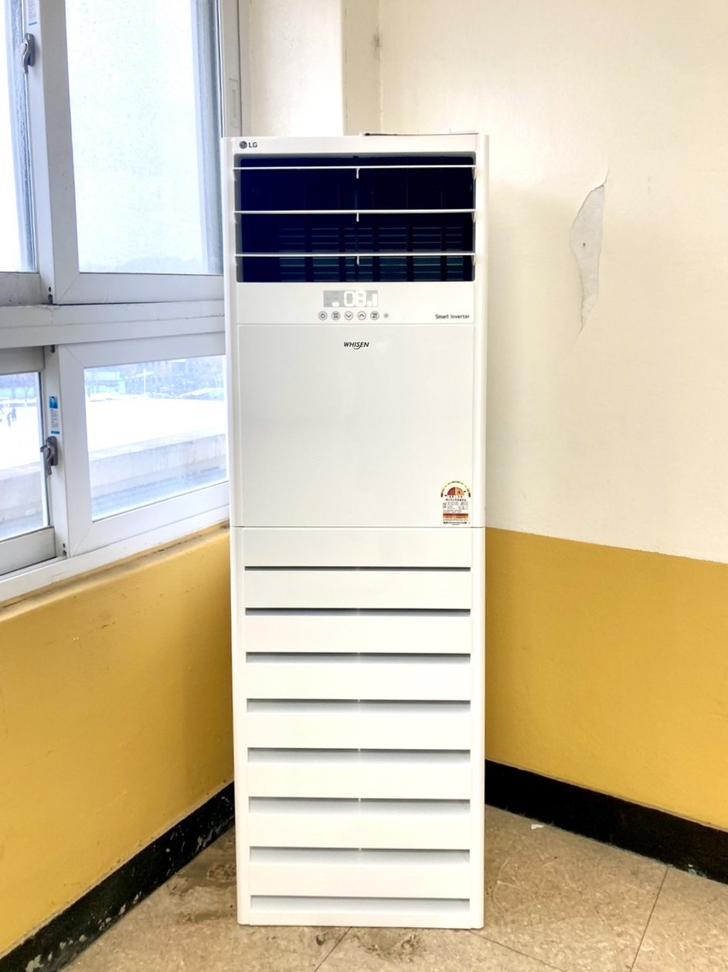
2023年校方極力參與西大門區域活動，包括「振興梨花商街」及「新村大學文化節」等的互動，也在李中漢副理事長多方交涉下，去年受到西大門區補助我校75校慶贊助新建觀眾席部份經費3000萬，另外年底資助我校多方面設施補助了6,700萬，在2023年一共資助了我校9,700多萬。

因此，學校將補助的6,700萬經費，放假期間增設了兩台冷暖氣機、手提電腦10台，電子黑板兩台、學生桌椅65套、教室內學生儲物櫃624個、更換宿舍보일러九台、大禮堂塑膠간이의자500個、戶外折疊桌子50個、大型暖爐3個、專業攝影機一整套等等，以備開學後即將使用。

繼去年西大門區廳又在2024今年初預定，在「教育補助經費」上，同區民做學術文化交流給予補助3000萬，也在學校設施方面給予使用，又給予5,000萬的補助；合計這次年初將預定再次贊助我校8,000萬元。

在理事會大力推動下，我校在教育與地方政府交流和睦，學校再度受惠於西大門區的眷顧，呈現新年龍年賀喜校運昌隆。

